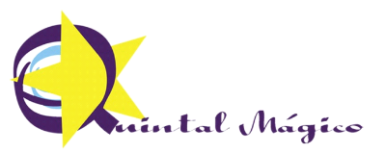 1º ANO
LISTA DE MATERIAL PARA 2021 – USO INDIVIDUAL
 | TODOS OS ITENS DEVEM CONTER O NOME DO ALUNO
01 | Ábaco- ( se ainda não tem)
01 | Caderno grande capa dura c/ 96 folhas
01 | Caderno pequeno p/ Inglês
01 | Camiseta velha (trabalhos com tinta)
01 | Garrafinha D’água
02 | Pastinhas de plástico c/ elástico- Tam. A4
01 | Estojo Escolar contendo: 1 régua pequena, 1 apontador, 2 borrachas, 1 caixa de lápis de cor com 12 cores, 1 cola líquida (pequena), 2 lápis de escrever, 1 tesoura sem ponta, 1 jogo de canetinhas com 12 unidades (se ainda não tem )
OBS.: A agenda, esse ano vem junto ao kit de livros!

